ESCOLA SENAI

“PROF. DR. EURYCLIDES DE JESUS ZERBINI”

Andrielly Luciene Rascassi

Gabriel Justino de Assis

Vitor Hugo Pereira Trigolli

Thiago D`anna Margoni

**HEALTHIERJOB+ :**

SISTEMA PARA MONITORAR A SAÚDE DI TRABALHADOR.

Campinas SP

2022

Andrielly Luciene Rascassi

Gabriel Justino de Assis

Vitor Hugo Pereira Trigolli

Thiago D`anna Margoni

**HEALTHIERJOB+:**

SISTEMA PARA MONITORAR A SAÚDE DI TRABALHADOR.

Projeto apresentado à Escola SENAI “Prof. Dr. Euryclides de Jesus Zerbini” para obtenção do certificado de conclusão do Curso Técnico de Informática.

Orientador: DOUGLAS DE CASSIO QUINZANI GASPAR, PAULO HEREIQUE PARISINI, ASTAROTE BORREGO

Campinas SP

2022

Andrielly Luciene Rascassi

Gabriel Justino de Assis

Vitor Hugo Pereira Trigolli

Thiago D’anna Margoni

**HEALTHIERJOB+:**

SISTEMA PARA MONITORAR A SAÚDE DI TRABALHADOR.

Trabalho de conclusão de curso aprovado como requisito parcial para obtenção do grau de técnico, do curso Técnico de Desenvolvimento de Sistema da Escola SENAI “Prof. Dr. Euryclides de Jesus Zerbini”.

**BANCA EXAMINADORA**

1º Examinador

2º Examinador

3º Examinador

CAMPINAS, SP

2022

**DEDICATÓRIA**

Dedico a conclusão desse trabalho a todos os professores que me acompanharam até o atual momento e a todos aqueles amigos que fizeram parte do processo deste trabalho.

**AGRADECIMENTOS**

Gostaria de agradecer e dedicar esta dissertação:

- A Escola SENAI Prof. Dr. Euryclides de Jesus Zerbini que me proporcionaram a oportunidade de possuir um ensino superior e a expansão de meus horizontes. E ter oferecido um ambiente criativo е amigável.

- Aos professores Paulo Pansani e ao Douglas Gaspar, que com muita paciência e dedicação, ensinaram-me não somente o conteúdo programado, mas também o sentido da amizade e do respeito.

-Estamos agradecendo a Deus por todos os obstáculos que coloca em nossas vidas, pois sem eles não iriamos aprender a fazer certas coisas.

**EPÍGRAFE**

**“O insucesso é apenas uma oportunidade para**

**recomeçar com mais inteligência.”.**  
**Henry** **Ford**

**SUMRIO**

1 INTRODUÇÃO 9

2 JUSTIFICATIVA 10

3 OBJETIVOS 11

3.1. Objetivos Gerais 11

3.2. Objetivos Específicos 11

4 PRODUCT BACKLOG 12

5 REQUISITOS NÃO FUNCIONAIS 12

6 PREMISSAS 13

7 RESTRIÇÕES 14

8 ANÁLISE DE RISCOS DE UM PROJETO 15

8.1. Nível e Planos de Ação para os Riscos 15

8.2. Planos de ação 15

9 SPRINTS 17

9.1. Primeiro Sprint 17

9.1.1. Product Backlog 17

9.1.2. Sprint Backlog 17

9.1.3. Burn Down Chart 17

9.1.4. Diagramas 18

9.1.5. Plano de testes + Resultados 18

9.1.6. Kanban e Retrospectiva 19

9.2. Segungo Sprint 20

9.2.1. Product Backlog 20

9.2.3. Sprint Backlog 20

9.2.4. Burn Down Chart 20

9.2.5. Diagramas 21

9.2.6. Plano de teste +Resultados 22

9.2.7. Kanban e Retrospectiva 22

9.3. Terceiro Sprint 24

9.3.1. Product Backlog 24

9.3.2. Sprint Backlog 24

9.3.3. Burn Down Chart 25

9.3.4 Diagrama 25

9.3.5. Plano de teste + Resultado 25

9.3.6. Kanban e Retrospectiva 26

9.4. Quarto Sprint 28

9.4.1. Product Backlong 28

9.4.2. Sprint Backolog 28

9.4.3. Burn Down Chart 28

9.4.4. Diagramas 28

9.4.5. Plano de testes + Resultados 29

9.4.6. Kanban e Retrospectiva 29

10 Modelo de Dados 30

10.1. Diagrama de Entidade e Relacionamento 31

10.2. Modelo lógico do banco de dados 33

10.3. Dicionário de dados 33

11 PRINCIPAIS TELAS DO SISTEMA 35

11.1 APLICATIVO ANDROID 35

11.1.2 SITE/ PÁGINA WEB 40

12 CONCLUSÃO 45

13 REFERÊNCIAS 46

# INTRODUÇÃO

No contexto atual muito tem se discutido a importância da saúde do trabalhador e sobre como as empresas devem melhorar sua forma de lidar com o assunto. Hoje em dia, a maioria das empresas não sabem como abordar e monitorar periodicamente a saúde física e mental de seus funcionários que deveriam ser reconhecidas mais atentamente, muitas vezes a falta de atenção para esses aspectos muitas vezes podem provocar um mau funcionamento dentro da empresa, pois, muitos funcionários não estão saudáveis para realizarem seu trabalho de forma produtiva e consciente. O projeto tem como tema o desenvolvimento de um sistema para a monitoração e verificação da saúde do funcionário de uma empresa ou indústria que por meio de um questionário atribuído pelo administrador representante da saúde e segurança do trabalhador, um resultado será gerado e posteriormente enviado para o administrador para avaliar a saúde física e mental do funcionário. O projeto será iniciado com algumas pesquisas sobre sistemas pré-existentes para que assim possamos criar e aprimorar o nosso sistema, e ele será capaz de analisar a saúde física e mental dos funcionários e verificar se eles estão saudáveis durante os dias de trabalho.

# JUSTIFICATIVA

O tema definido para esse projeto foi selecionado pois, o mercado atual de softwares dentro das empresas necessita de informações importantes sobre a saúde de seus funcionários e dados relevantes para a avaliação do desempenho dos trabalhadores dentro da indústria. Esse mercado de sistemas que retratam da saúde do trabalhador é muito recente, a maioria dos softwares foram criados durante a pandemia com o intuito de verificar se os funcionários estavam aptos e sem sintomas da corona vírus para voltarem a trabalhar presencialmente sem afetar a saúde de nem outro membro da empresa. Esse produto tem como público-alvo empresas e indústrias que busquem melhorar o acesso a esse tipo de informações sobre seus funcionários e esperamos que os funcionários da empresa se interessem pelo sistema pois além de prático ele também propõe um meio de comunicação diretamente com o setor responsável pela saúde dos funcionários. O nosso sistema será capaz de monitorar e verificar periodicamente a saúde física e mental dos funcionários de uma empresa, a fim de assegurar a saúde e a segurança dos funcionários dentro do local de trabalho.

# OBJETIVOS

O objetivo do projeto é observar a saúde do trabalhador dentro de diversas empresas, verificar a saúde física e mental do funcionário, melhorar o gerenciamento de setores que tragam risco a saúde do trabalhador dentro da indústria.

# Objetivos Gerais

O principal objetivo do projeto é manter a saúde do trabalhador fisicamente e mentalmente para um assegura mento da saúde do funcionário, além de, melhorar a produtividade dos trabalhadores dentro da empresa/indústria.

# Objetivos Específicos

Facilitar os procedimentos realizados pela empresa em relação a saúde, promover a facilidade ao acesso e gerenciamento das informações médicas dos funcionários.

# PRODUCT BACKLOG

RF1: Após o usuário relatar o seu dia de trabalho e seus sintomas o sistema retornará possíveis doenças e formas de tratamento

RF2: O sistema vai gerar um histórico do relato de seus dias de trabalho

RF3: O sistema mostrará o tempo que o funcionário deverá tomar algum tipo de medicamento caso necessário

RF4: Exibição do questionário criado destinado a cada setor

RF5: Resultado e relatório da saúde após a resposta do questionário

RF6: Após o usuário relatar o seu dia de trabalho e seus sintomas o sistema retornará possíveis doenças e formas de tratamento

RF7: O sistema vai gerar um histórico do relato de seus dias de trabalho

RF8: O sistema mostrará o estado de saúde do funcionário de acordo com as respostas dadas por ele no questionário e o feedback de seu dia de trabalho

RF9: Sistema envia E-mail a empresa sobre feedback do dia de trabalho

RF10: Sistema envia e-mail ao funcionário com o relatório

RF11: Cadastro de usuários

RF12: Login de usuários

RF13: Alterar dados do funcionário

# REQUISITOS NÃO FUNCIONAIS

RNF1: Sistema desenvolvido para web e mobile

RNF2: O sistema será desenvolvido em C#

RNF3: Será necessário o usuário permitir o armazenamento do dispositivo

RNF4: Acesso à internet para a plataforma web

RNF5: Versão do Android mínima 6.0

# PREMISSAS

* Serão criadas perguntas pelo administrador do sistema corretamente formuladas, que auxiliem a produção dos questionários de cada setor da empresa;
* O projeto será desenvolvido nas IDE’S Android Studio 6.0, Visual Studio Code e Visual Studio 2019
* A API do Google Fit nos disponibilizará todas as funções que sejam aproveitáveis para o projeto que são: contador de passos, registrador de peso e de altura.
* Nenhum sistema usado para o desenvolvimento do sistema apresentará falhas

# RESTRIÇÕES

* Serão disponibilizadas somente 4 horas por dia, de segunda a sexta para a realização do projeto;
* Problemas na implementação da API do GoogleFit devido ao preço das funções que poderão serem utilizadas no projeto;
* O desenvolvimento do banco de dados deverá somente ser feito no SENAI;
* O desenvolvimento do Andorid deverá ser feito no SENAI devido aos requisitos de instalação do Android Studio que não são suportados pelos computadores pessoais dos integrantes
* Somente serão utilizados softwares livres para o desenvolvimento da aplicação.

# ANÁLISE DE RISCOS DE UM PROJETO

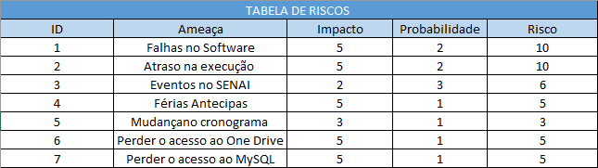

# Nível e Planos de Ação para os Riscos

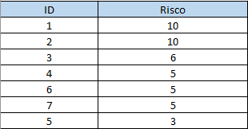

# Planos de ação

* Falhas no software: Análise e Revisão do código periodicamente;
* Atraso na execução: Planejamento adequado a cada sprint e verificação do que já foi realizado e o que é extremante necessário para o funcionamento do sistema;
* Eventos no SENAI: O Senai deverá avisar e enviar comunicados sobre qualquer evento que acontecerá no SENAI para que possamos nos organizar para realizar as tarefas dentro do prazo;
* Férias Antecipadas: Realizar alterações no escopo do trabalho para que todas as funções sejam executadas no prazo;
* Mudanças no Cronograma: O Senai deverá avisar e enviar comunicados prévios aos alunos;
* Perder acesso ao OneDrive: Salvar todos os arquivos fundamentais para diminuir o risco de perda do material no computador de cada integrante do grupo;
* Perder acesso ao MySql: Alto impacto devido a quantidade de informações que serão perdidas, partes essenciais no desenvolvimento do software é necessário salvar todas as programações do banco de dados em outro local, para diminuir o impacto desse risco;

# SPRINTS

## 9.1. Primeiro Sprint

Durante esse primeiro sprint a programação front-end do site e a parte visual tanto do site como o aplicativo Android deverão ser finalizadas (teve um pequeno atraso no Android), a programação do back-end e a modelagem do banco de dados devem ser iniciadas para que todo o processo de cada Sprint seja bem executado.

## 9.1.1. Product Backlog

Alterações nas views e no banco de dados.

## 9.1.2. Sprint Backlog

RF11: Cadastro de usuários

RF12: Login de usuários

## 9.1.3. Burn Down Chart

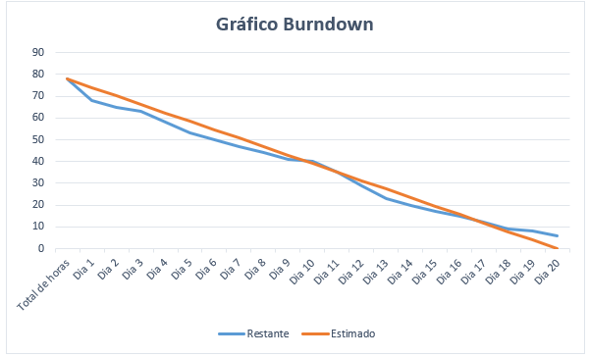

## 9.1.4. Diagramas

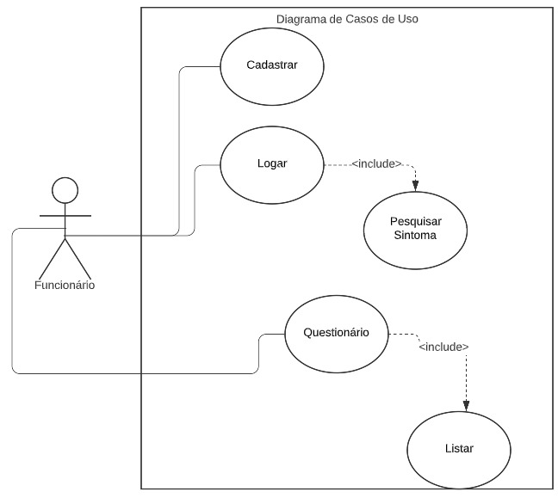

## 9.1.5. Plano de testes + Resultados

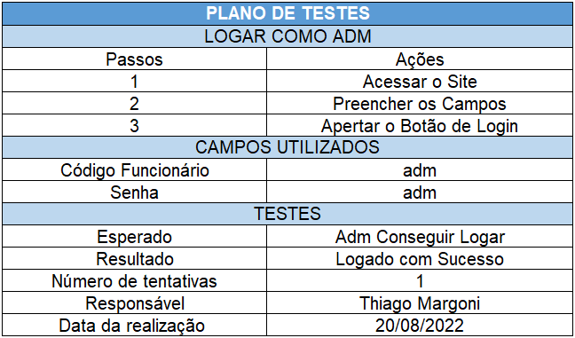

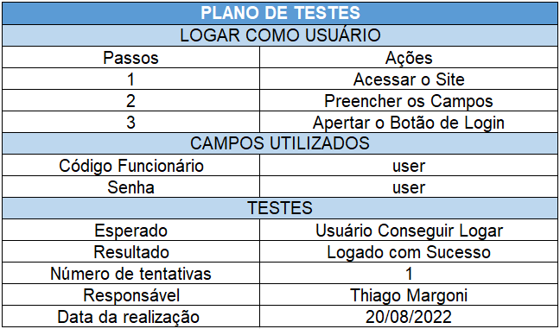

## 9.1.6. Kanban e Retrospectiva

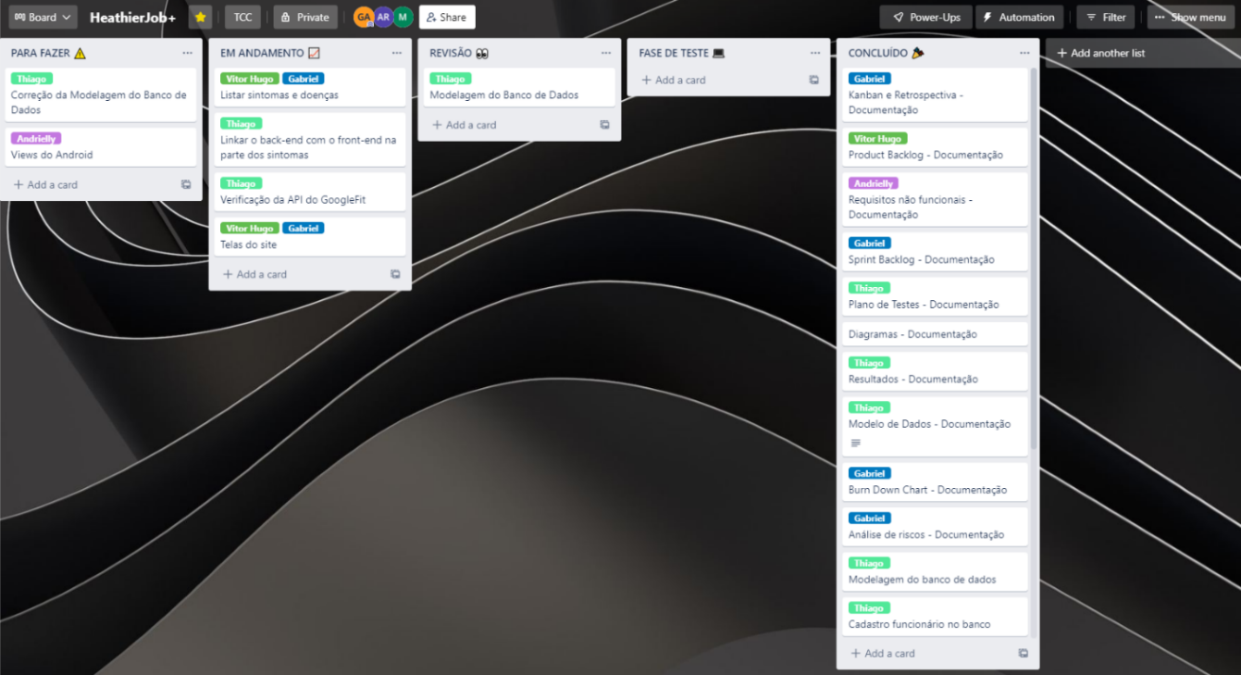

Acredito que o progresso do desenvolvimento do nosso software foi bem produtivo, o primeiro sprint foi repleto de aprendizado e experiências que ajudarão no próximo sprint.

## 9.2. Segungo Sprint

A modelagem do Banco de Dados deverá ser ajustada, o Back-End deverá ser continuado, assim como o Front-End e as telas do Android devem ser finalizadas, para que seja possível conectar o banco de dados com o app.

## 9.2.1. Product Backlog

Não houve alterações no Product Backlog inicial

## 9.2.3. Sprint Backlog

RF1: Após o usuário relatar o seu dia de trabalho e seus sintomas o sistema retornará possíveis doenças e formas de tratamento

RF2: O sistema vai gerar um histórico do relato de seus dias de trabalho

RF6: Após o usuário relatar o seu dia de trabalho e seus sintomas o sistema retornará possíveis doenças e formas de tratamento

## 9.2.4. Burn Down Chart

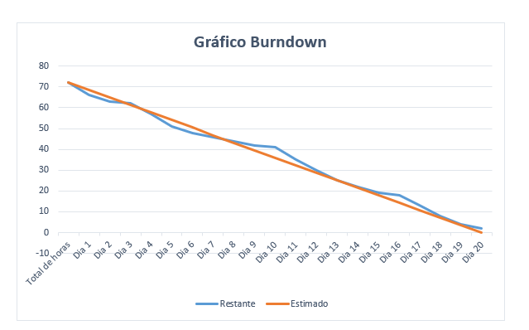

## 9.2.5. Diagramas

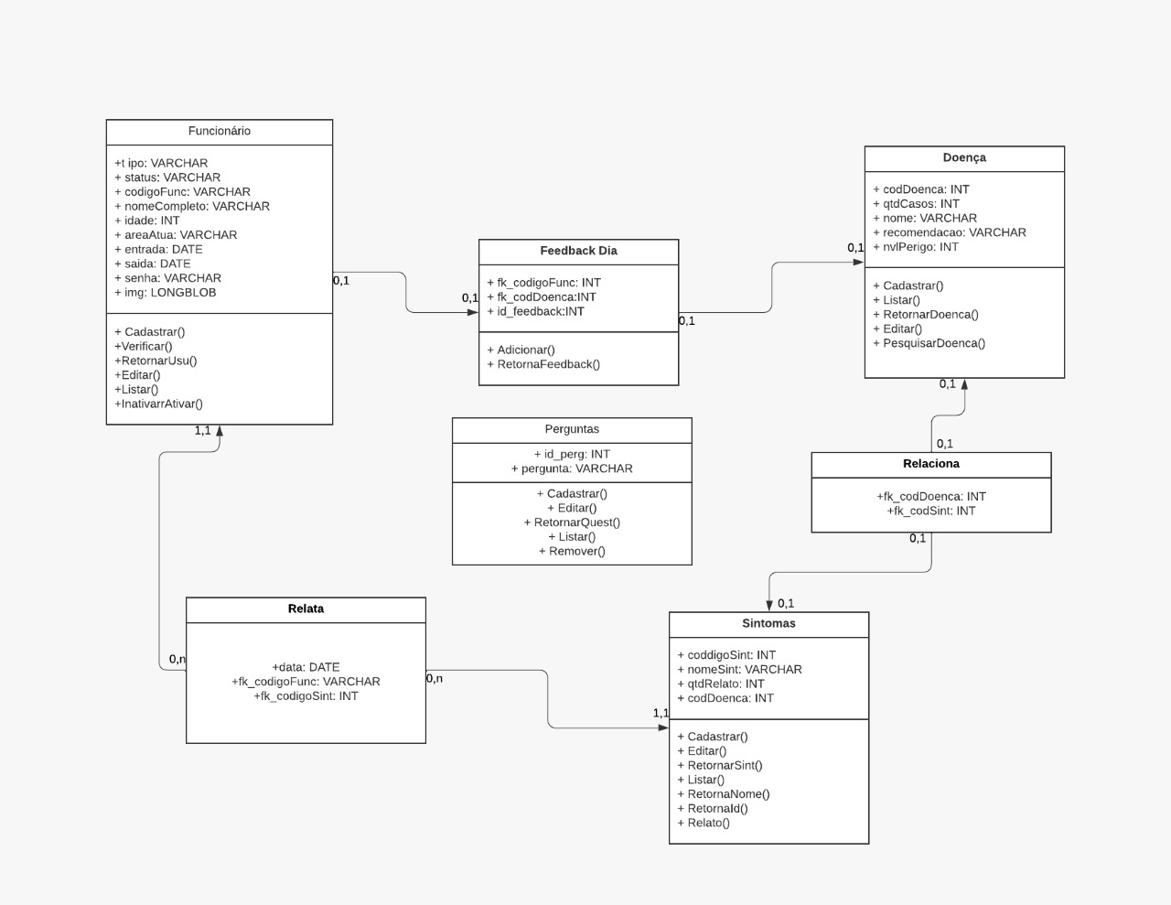

## 9.2.6. Plano de teste +Resultados

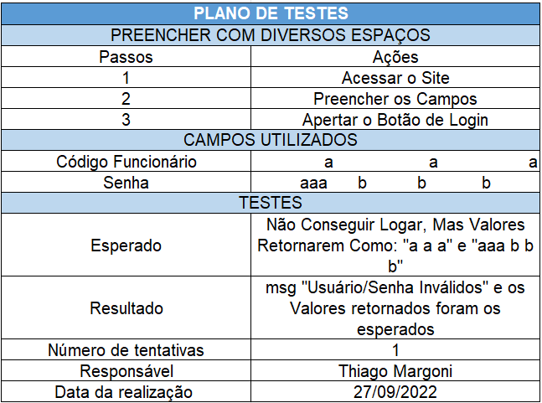

## 9.2.7. Kanban e Retrospectiva

Primeira Semana do 2º Sprint 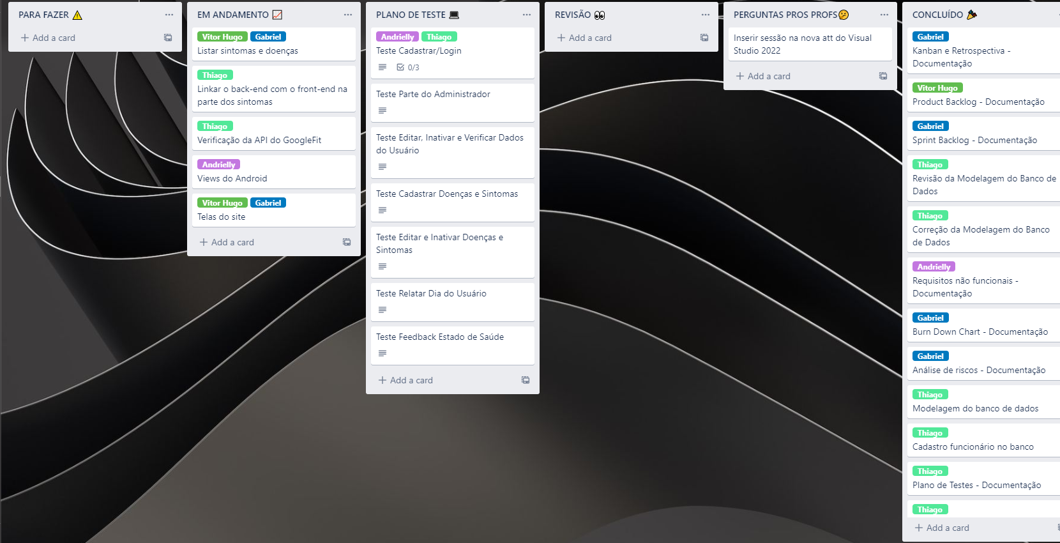

Segunda Semana do 2º Sprint

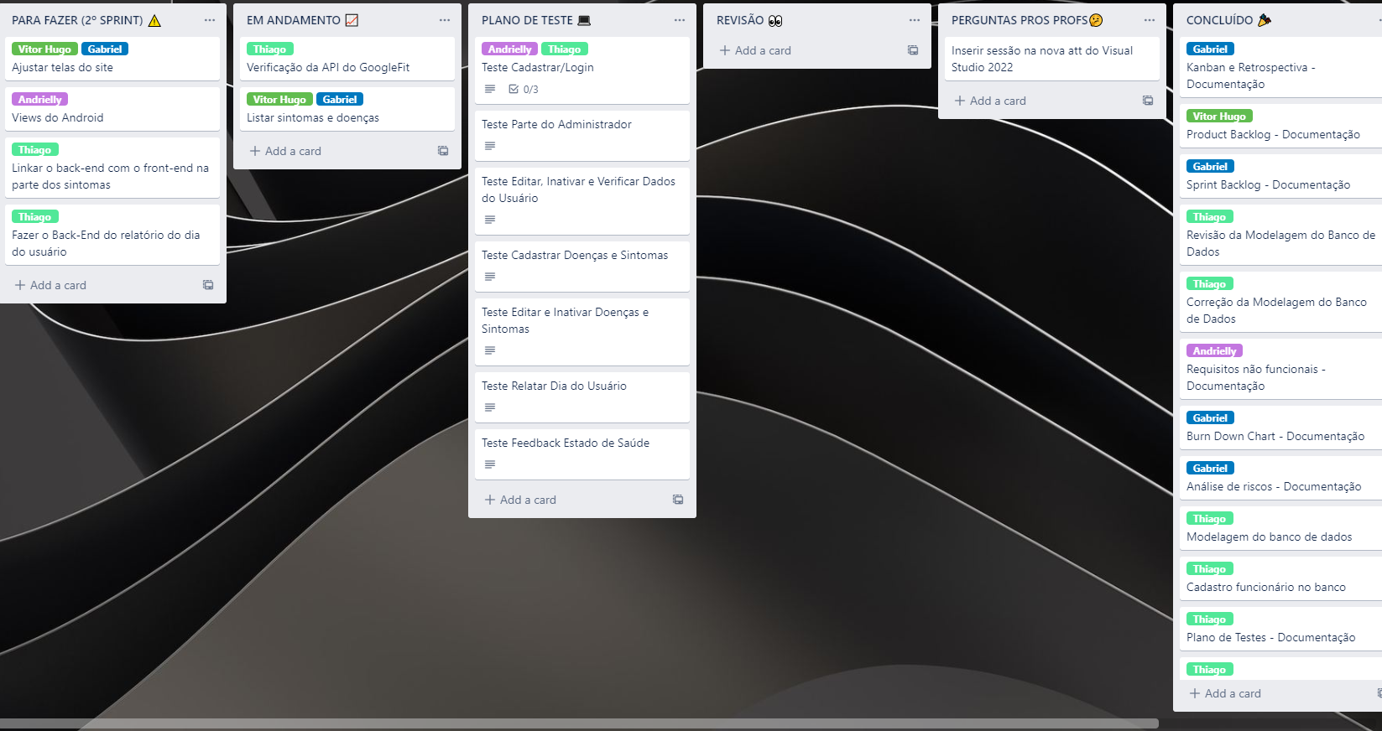

Terceira Semana do 2º Sprint

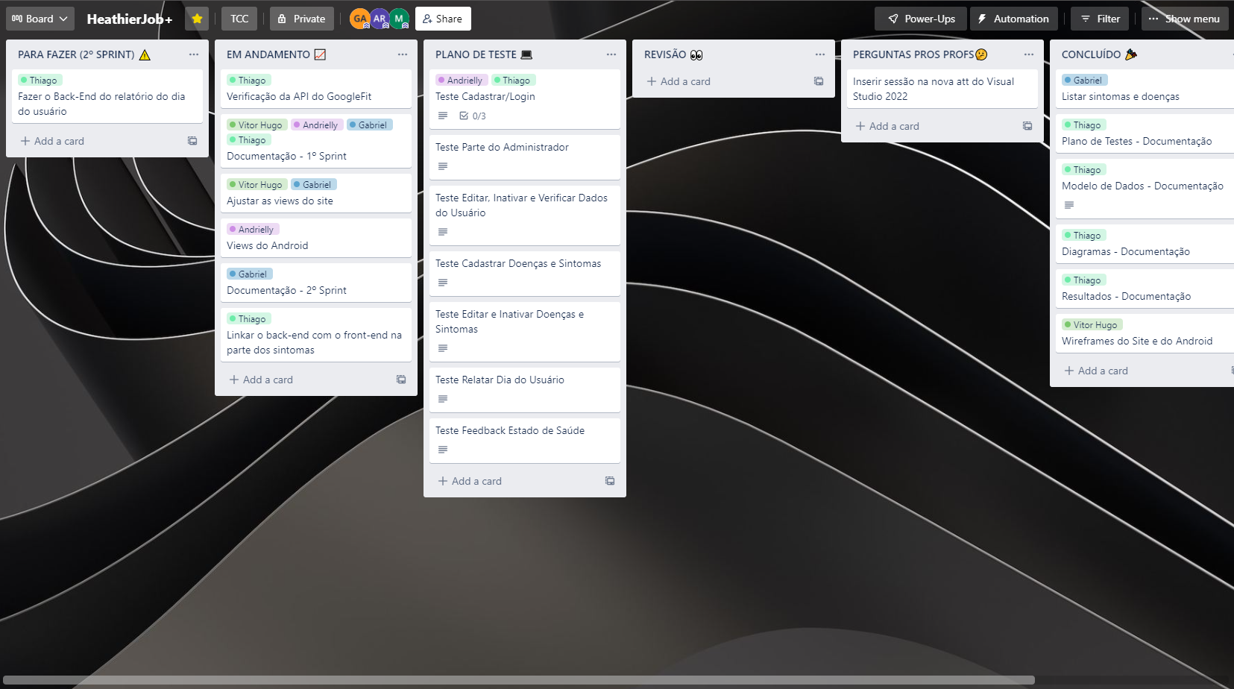

Quarta Semana do 2º Sprint

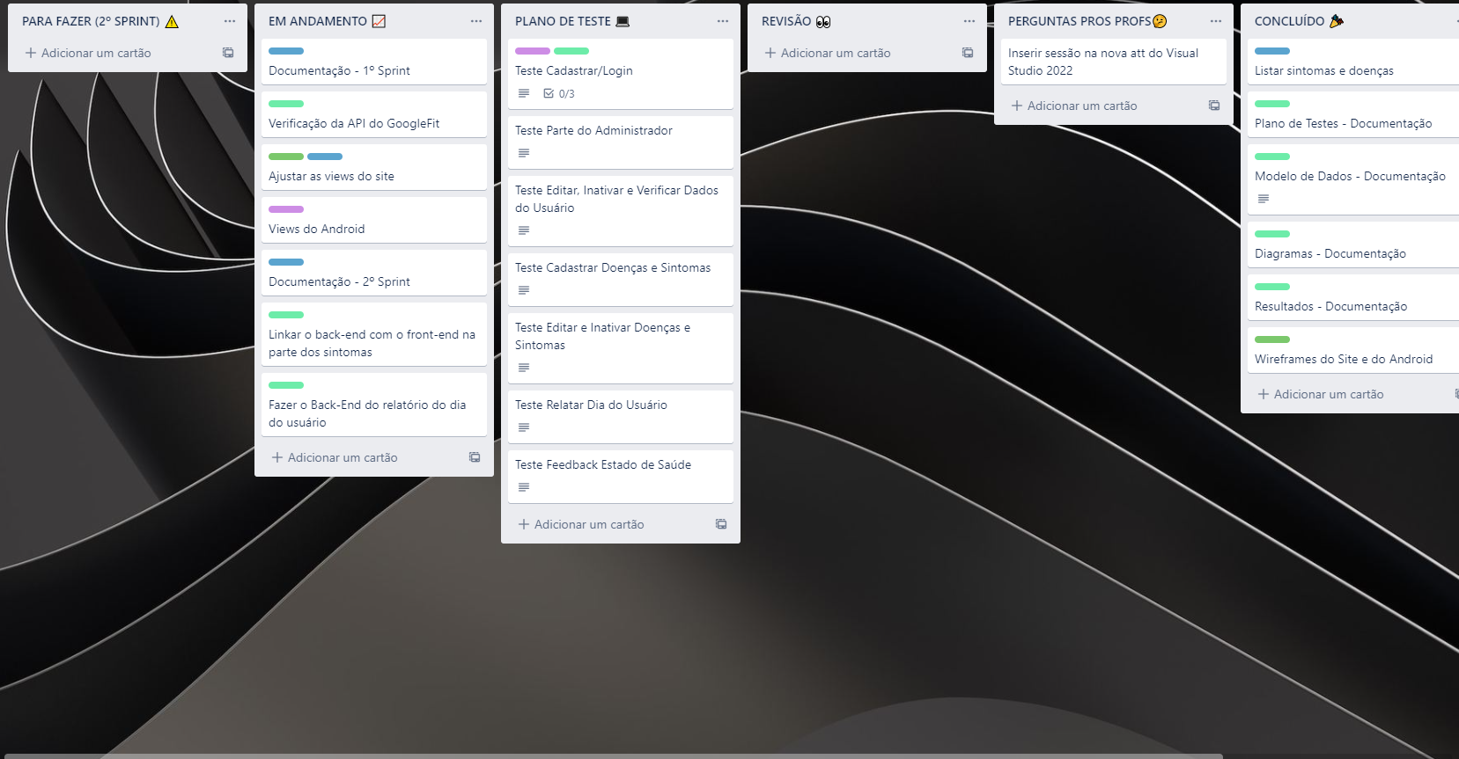

Houve alguns atrasos no desenvolvimento do aplicativo Android, o Back-End teve um grande progresso em relação ao Sprint anterior e no Front-End houve alterações nas Views para que possamos implementar o Back-End corretamente.

## 9.3. Terceiro Sprint

A modelagem do Banco de Dados foi finalizada, o Back-End foi finalizado e deve ser todo testado no próximo Sprint, o Front-End foi ajustado e linkado com o Back-End e as telas do Android foram finalizadas, para que seja possível conectar o banco de dados com o app.

## 9.3.1. Product Backlog

Não houve alterações no Product Backlog inicial

## 9.3.2. Sprint Backlog

RF3: O sistema mostrará o tempo que o funcionário deverá tomar algum tipo de medicamento caso necessário

RF4: Exibição do questionário criado destinado a cada setor

RF5: Resultado e relatório da saúde após a resposta do questionário

## 9.3.3. Burn Down Chart

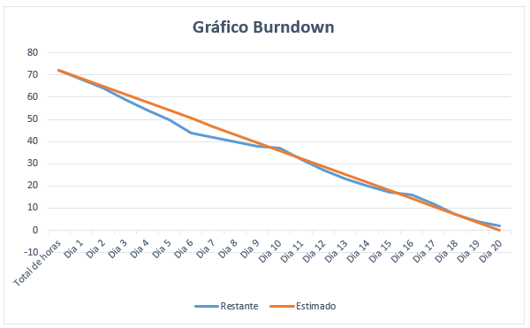

## 9.3.4 Diagrama

Não foram realizados diagramas durante esse Sprint.

## 9.3.5. Plano de teste + Resultado

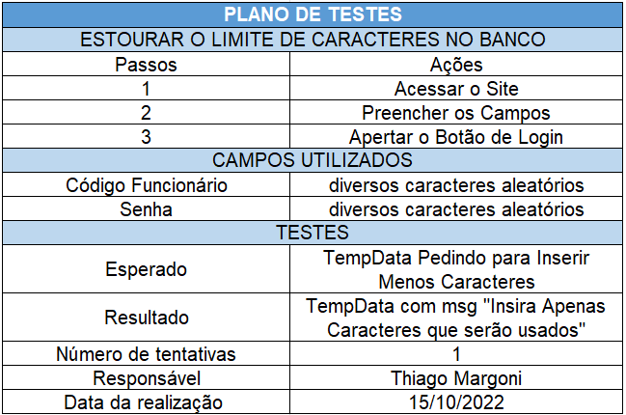

## 9.3.6. Kanban e Retrospectiva

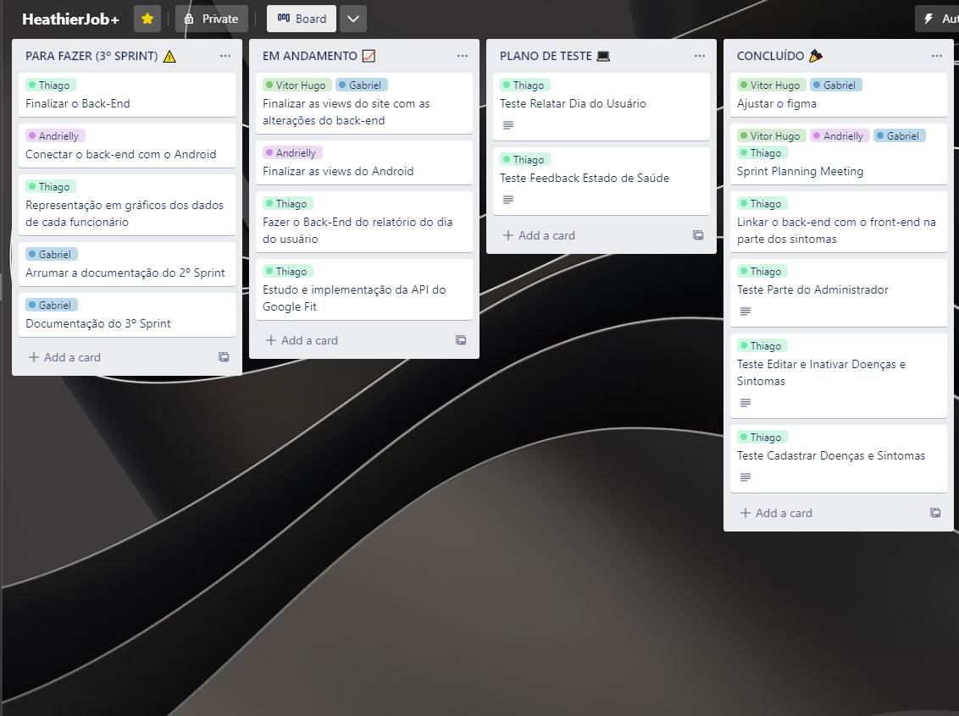

Primeira Semana - 3º Sprint

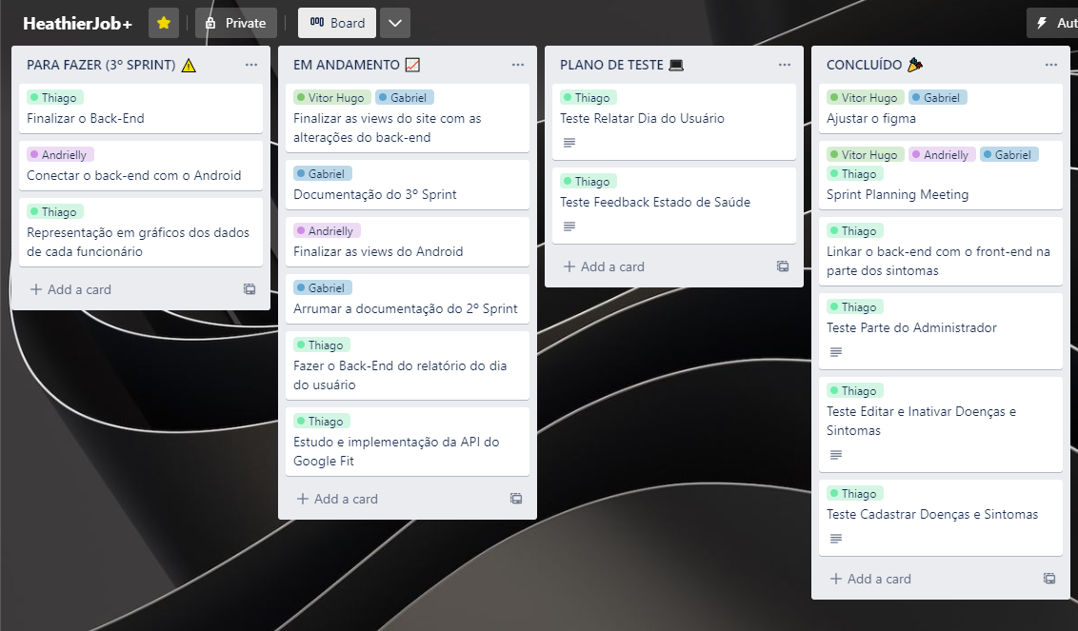

Segunda Semana - 3º Sprint

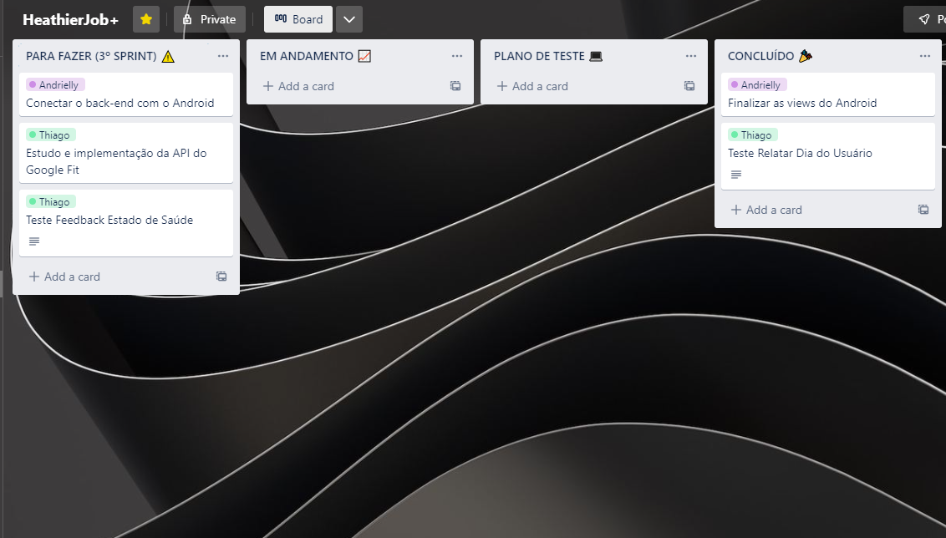

Terceira Semana – 3º Sprint

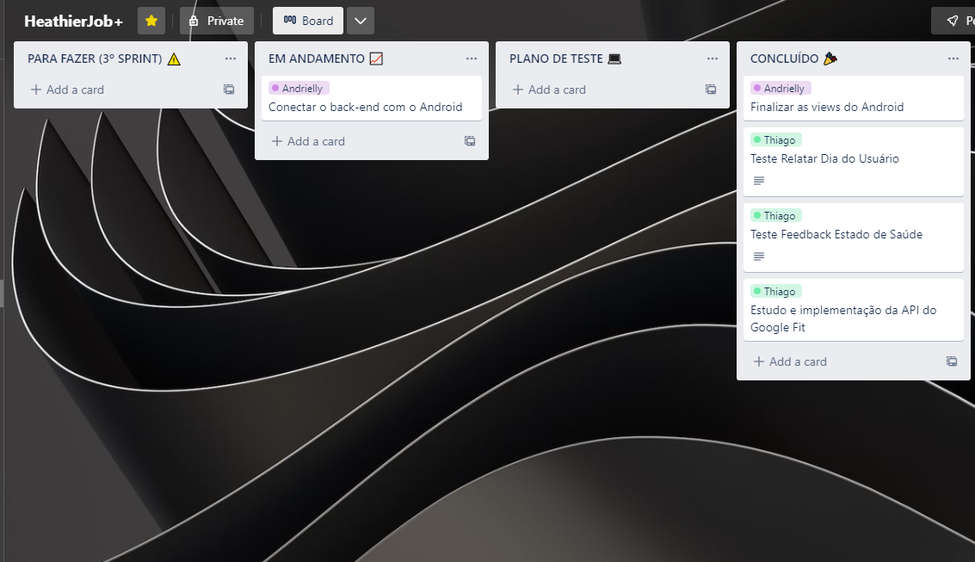

Quarta Semana – 3º Sprint

Houve alguns atrasos no desenvolvimento do aplicativo Android, o Back-End teve um grande progresso em relação ao Sprint anterior e no Front-End houve alterações nas Views para que possamos implementar o Back-End corretamente.

## 9.4. Quarto Sprint

A modelagem do Banco de Dados foi linkado com Android, o Back-End foi testado nesse Sprint. Foi finalizado o site e ajustado tudo para a apresentação.

## 9.4.1. Product Backlong

Não houve alterações no Product Backlog inicial

## 9.4.2. Sprint Backolog

RF7: O sistema vai gerar um histórico do relato de seus dias de trabalho

RF8: O sistema mostrará o estado de saúde do funcionário de acordo com as respostas dadas por ele no questionário e o feedback de seu dia de trabalho

RF9: Sistema envia E-mail a empresa sobre feedback do dia de trabalho

RF10: Sistema envia e-mail ao funcionário com o relatório

## 9.4.3. Burn Down Chart

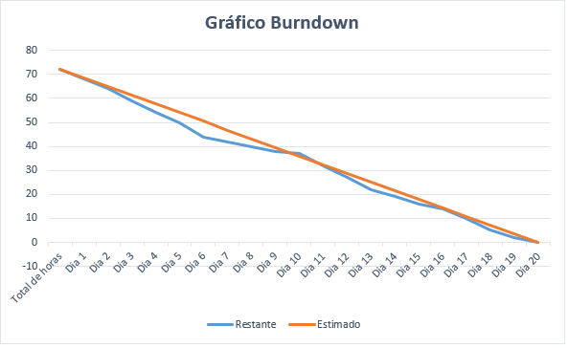

## 9.4.4. Diagramas

Não foram realizados diagramas durante esse Sprint.

## 9.4.5. Plano de testes + Resultados

## 9.4.6. Kanban e Retrospectiva

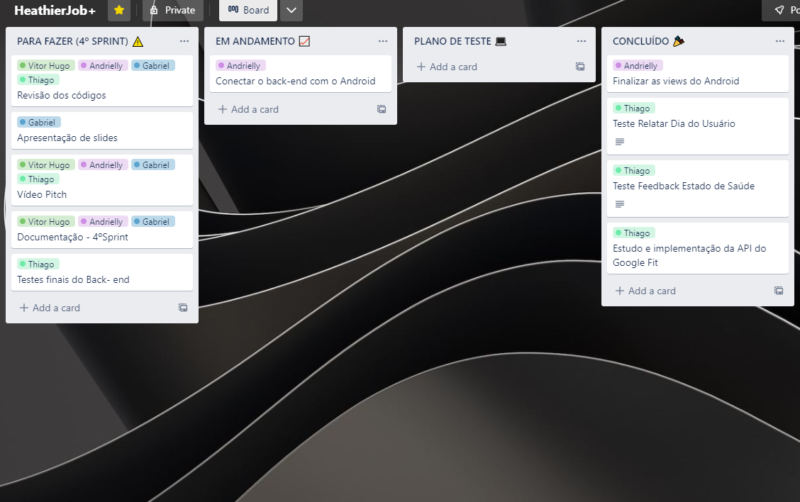

Primeira Semana - 4º Sprint

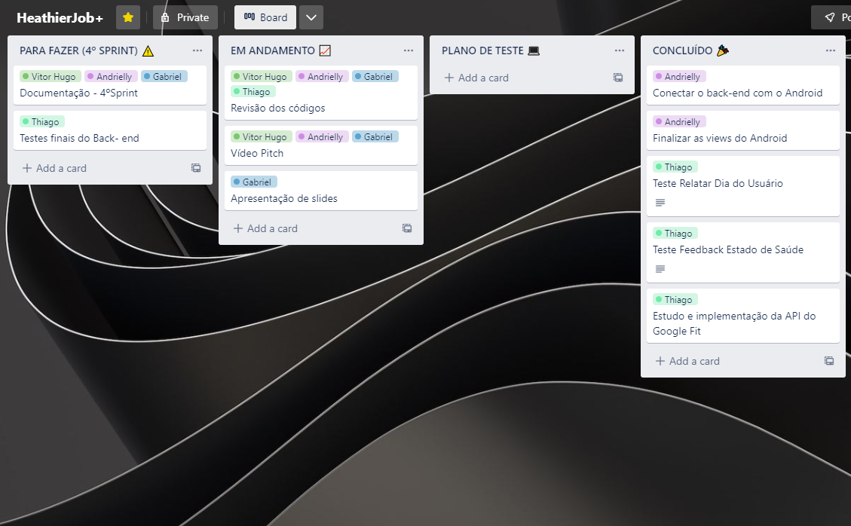

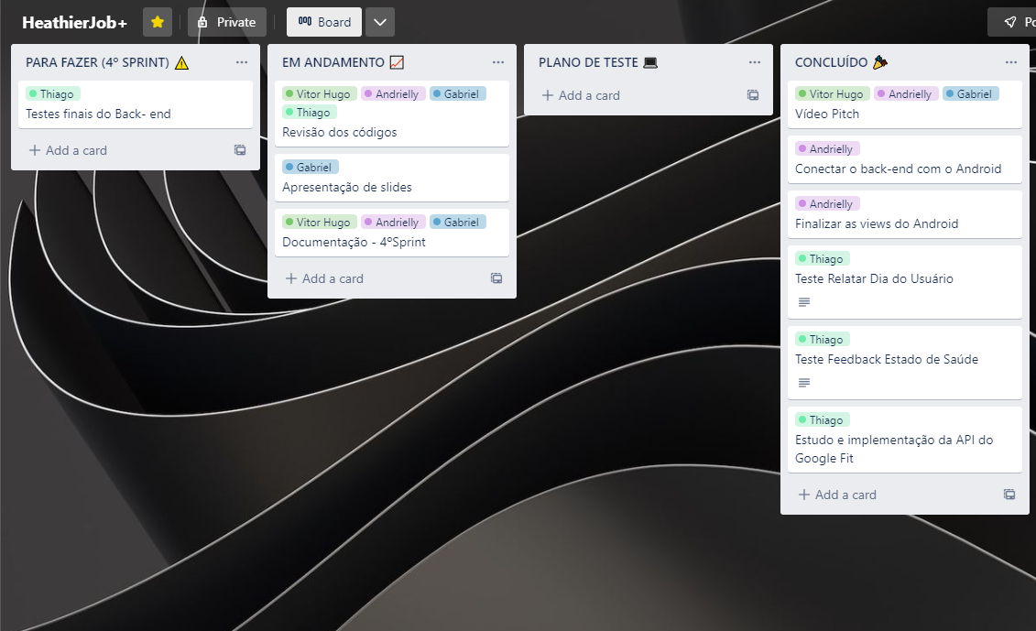

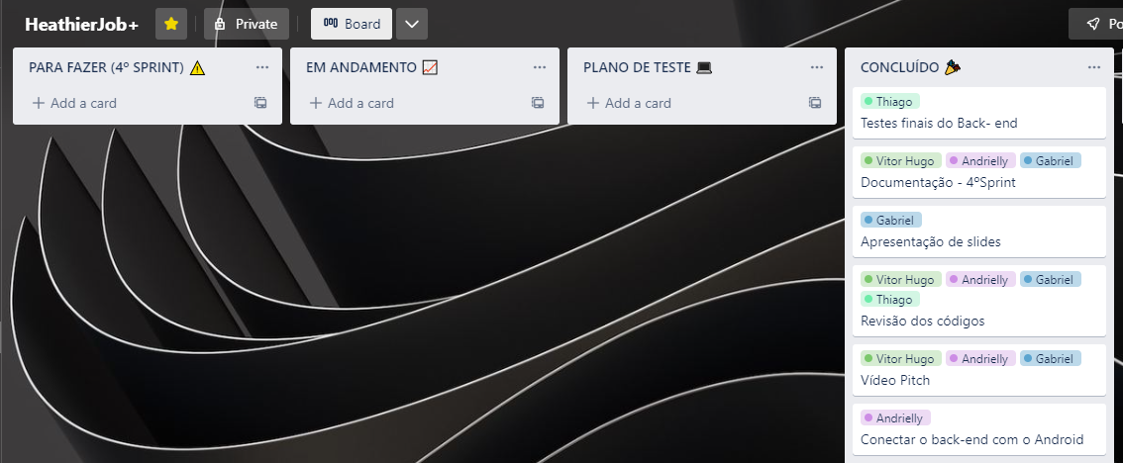

Quarta Semana – 4º Sprint

# Modelo de Dados

# Diagrama de Entidade e Relacionamento

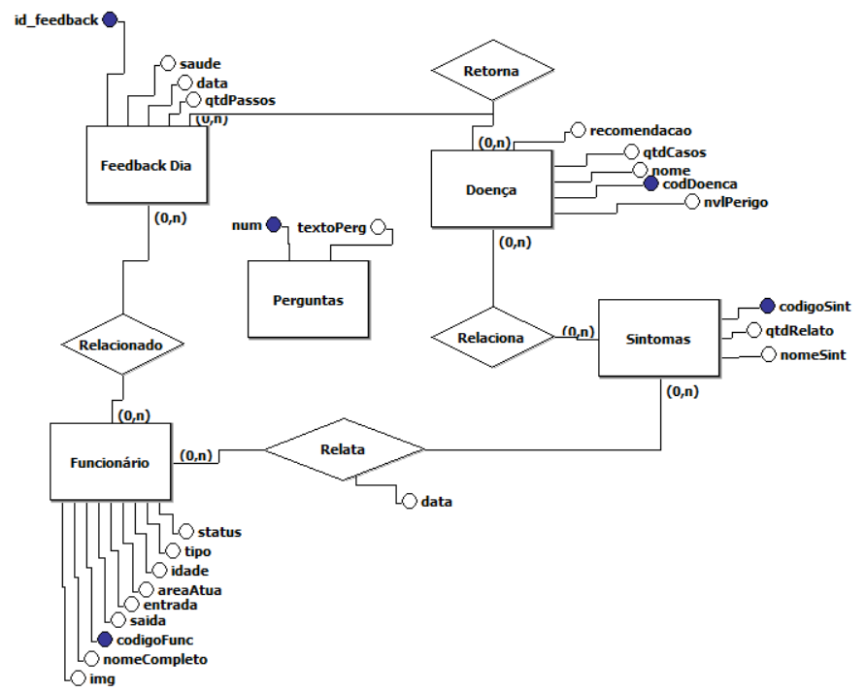

As principais entidades que serão utilizadas dentro do banco de dados são: Funcionário, Dia de trabalho, Feedback.

Os principais relacionamentos que serão utilizadas dentro do banco de dados são: Funcionário relata o Dia de trabalho, Funcionário visualiza o Feedback da Saúde, O dia de trabalho retorna um feedback.

# Modelo lógico do banco de dados

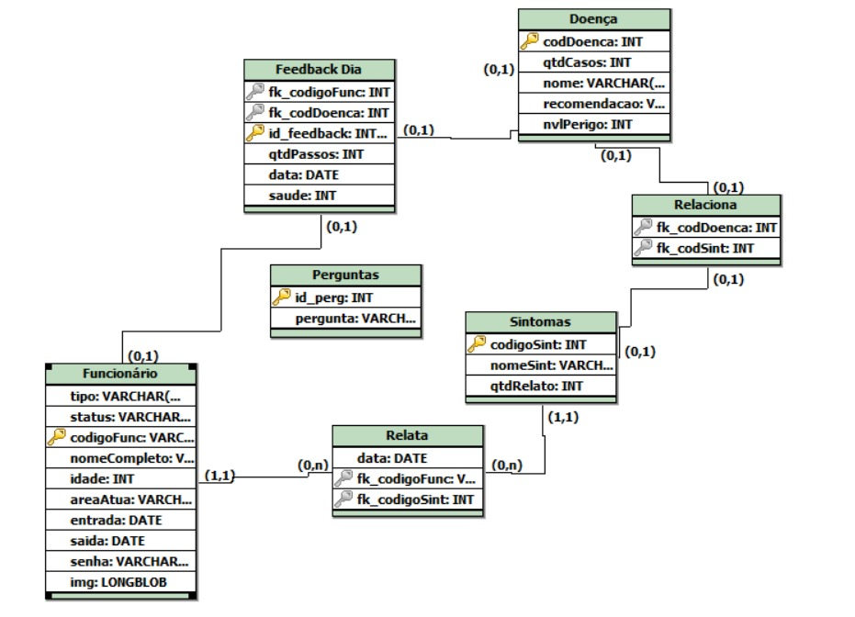

# Dicionário de dados

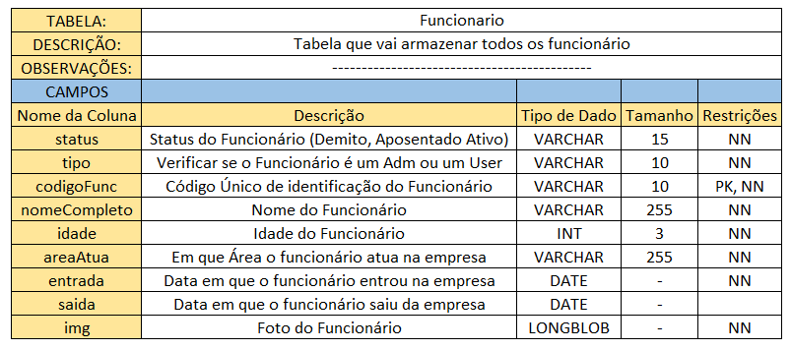

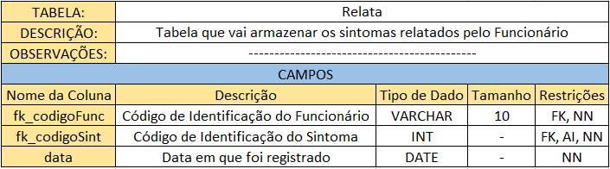

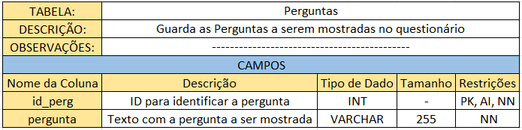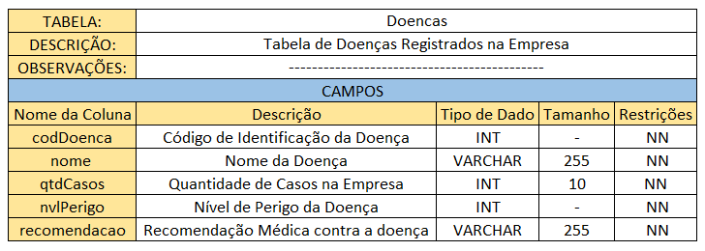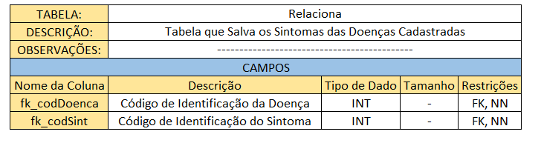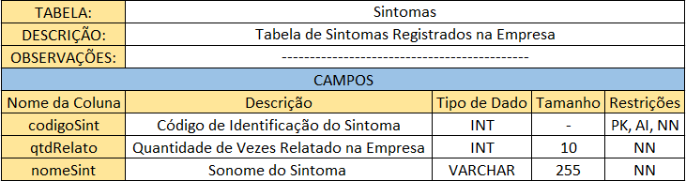

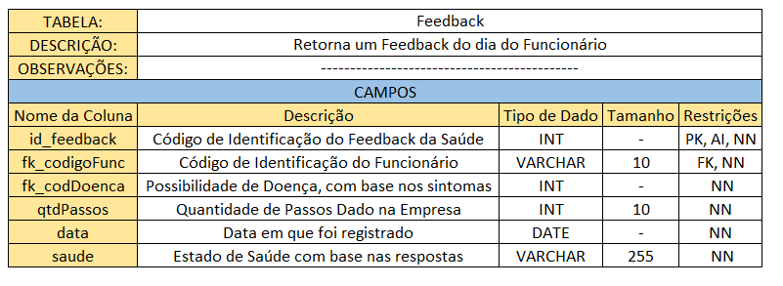

# PRINCIPAIS TELAS DO SISTEMA

## 11.1 APLICATIVO ANDROID

Tela 1 – Tela de login

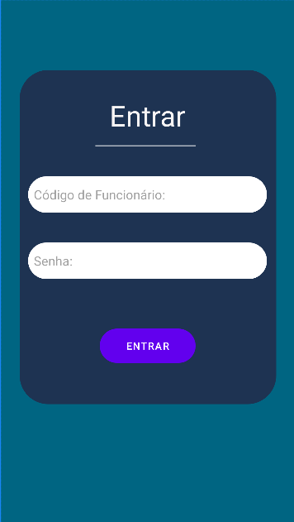

Tela 2 – Tela dos dados do funcionário

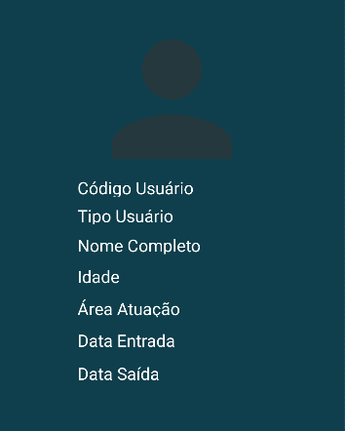

Tela 3 – Tela de responder o questionário

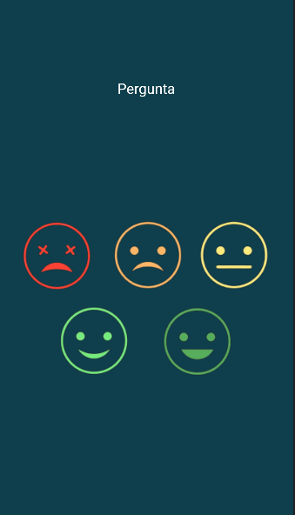

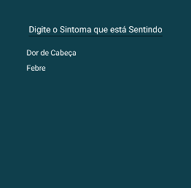*

Tela 4 – Tela de Pesquisar o Feedback

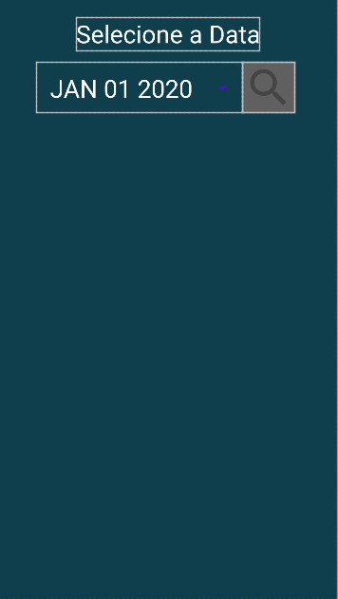

Tela 5 – Drawer Activity

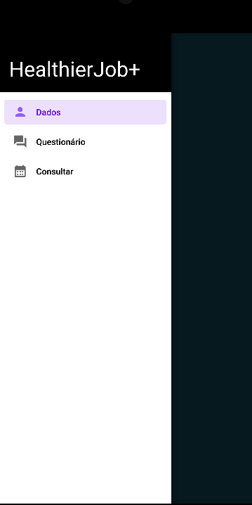

## 11.1.2 SITE/ PÁGINA WEB

Tela 1 – Tela inicial/Home.

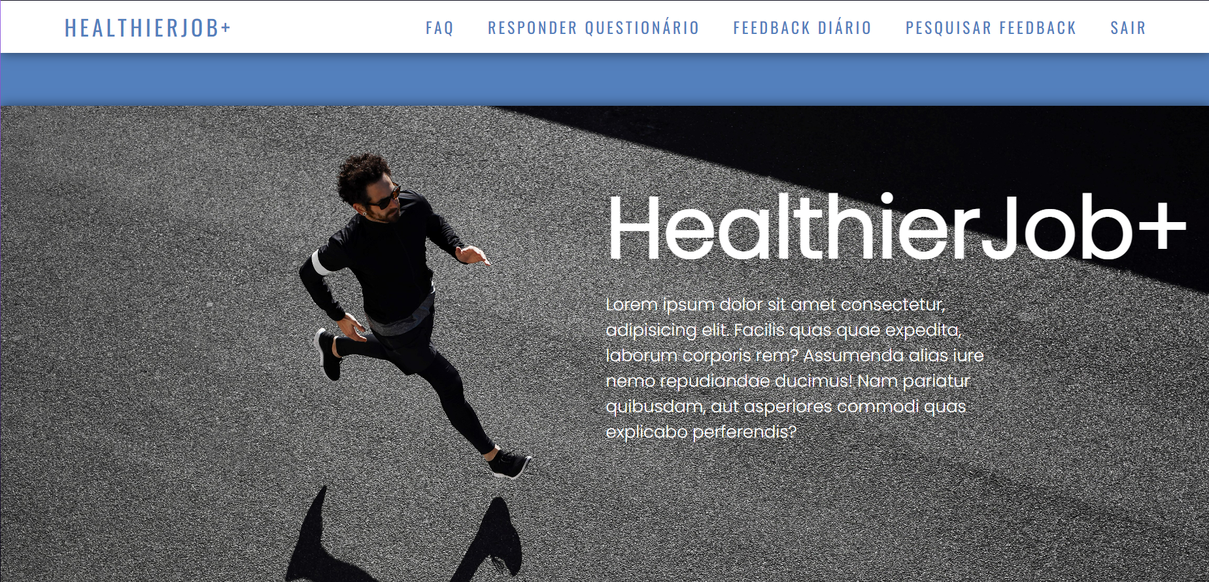

Tela 2 - Tela de cadastro de usuário.

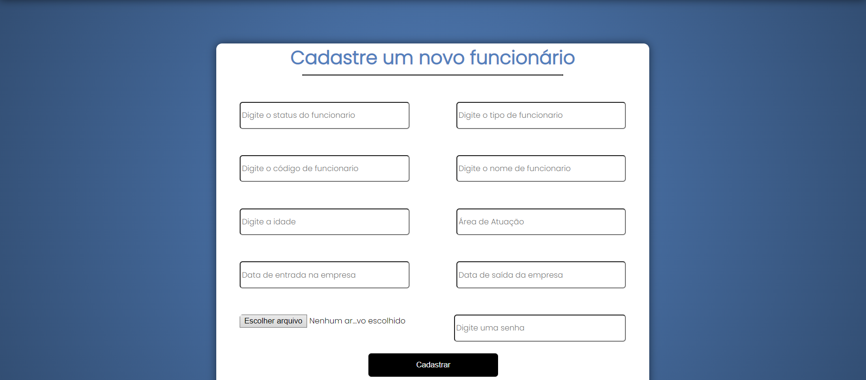

Tela 3 - Tela alterar dados do usuário.

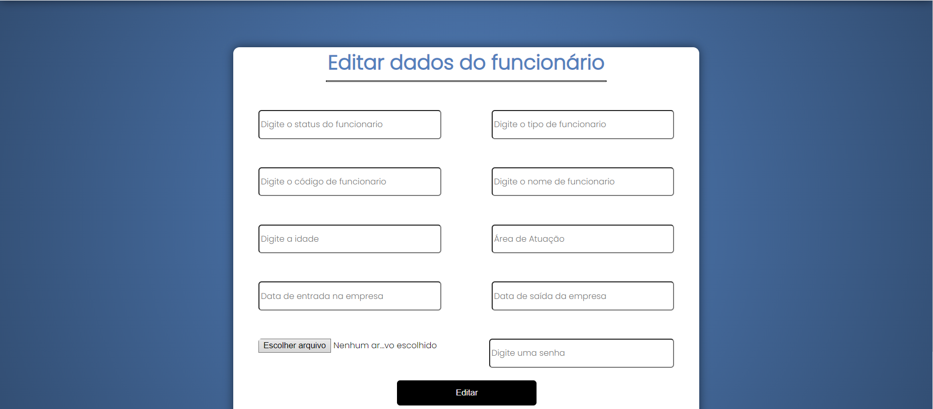

Tela 4 – Tela de login.

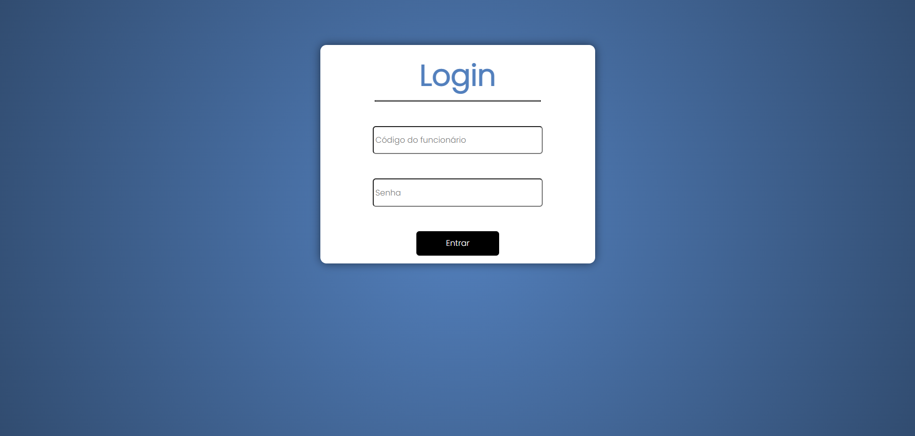

Tela 5 – Telas Responder Questionário

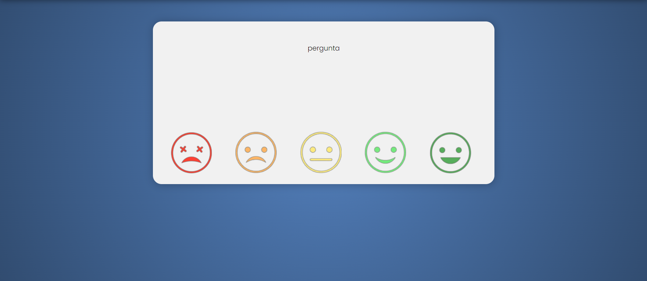

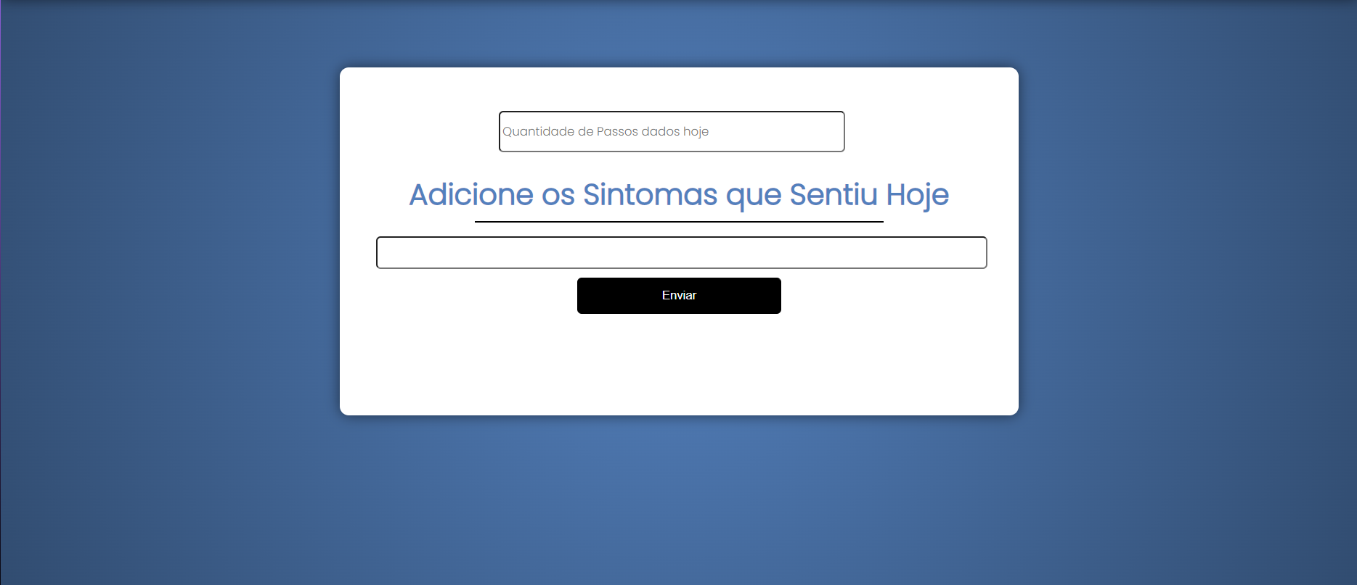

Tela 6 – Tela de Cadastrar Doença

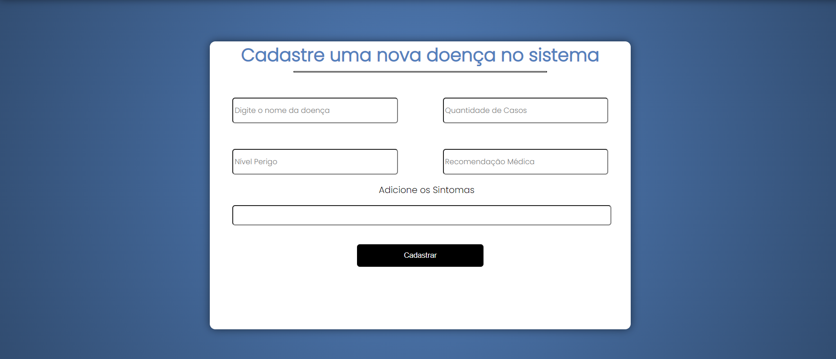

Tela 7 – Tela de Editar Doença

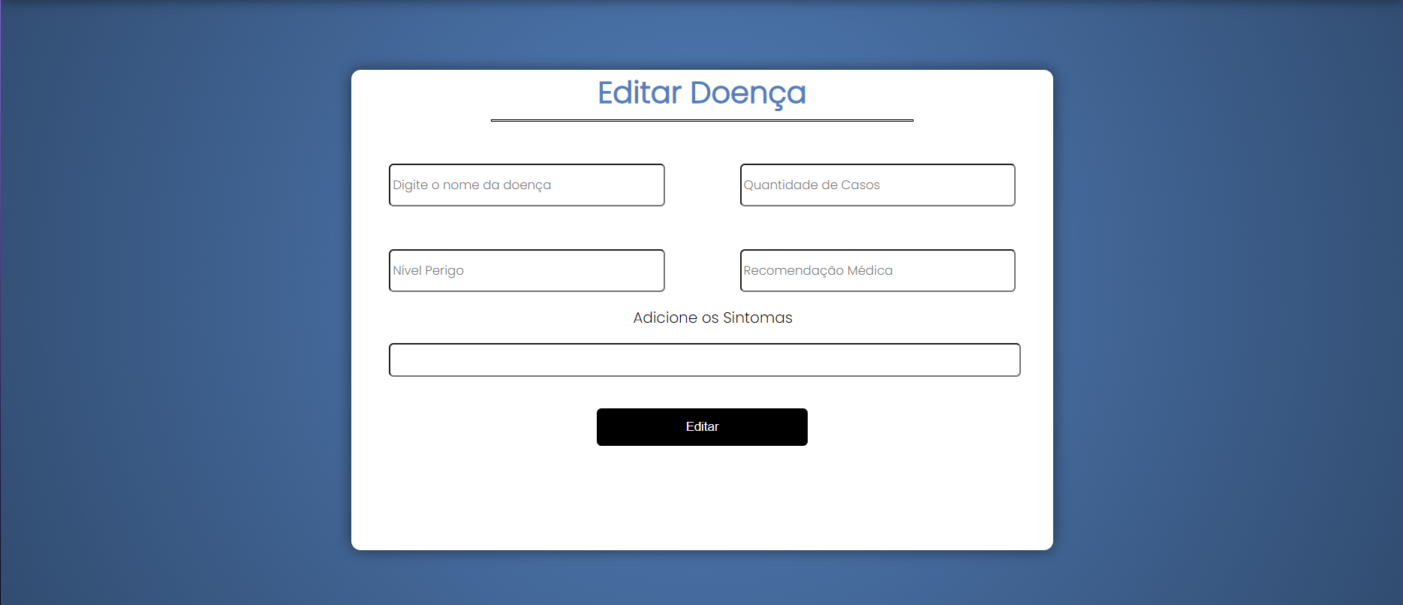

Tela 8 – Tela de Cadastrar Sintoma

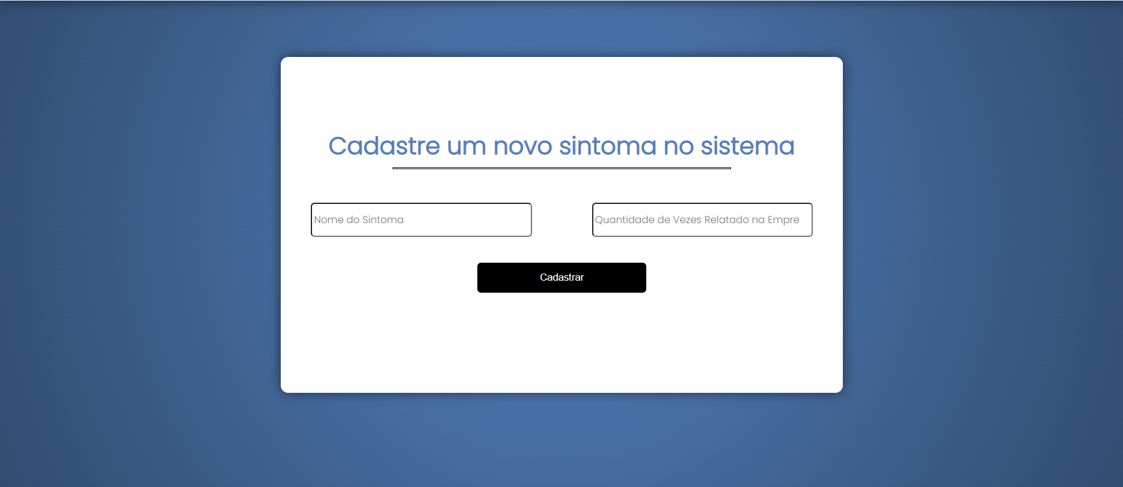

Tela 9 – Tela de Editar Sintoma

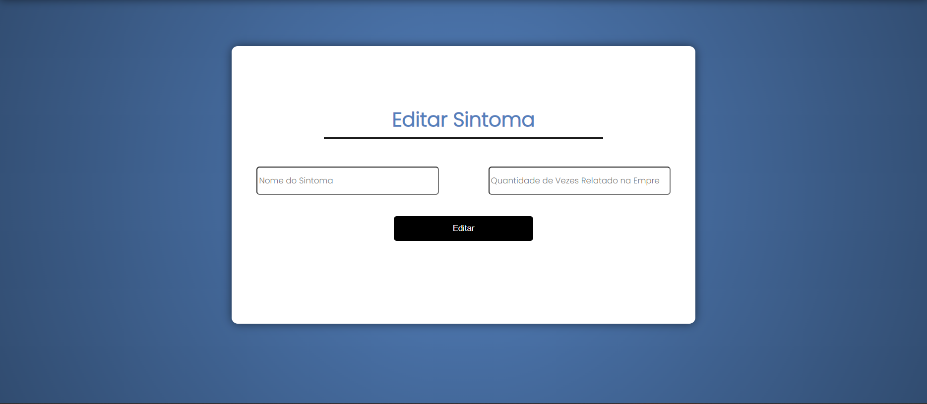

Tela 10 – Tela de Cadastrar Pergunta

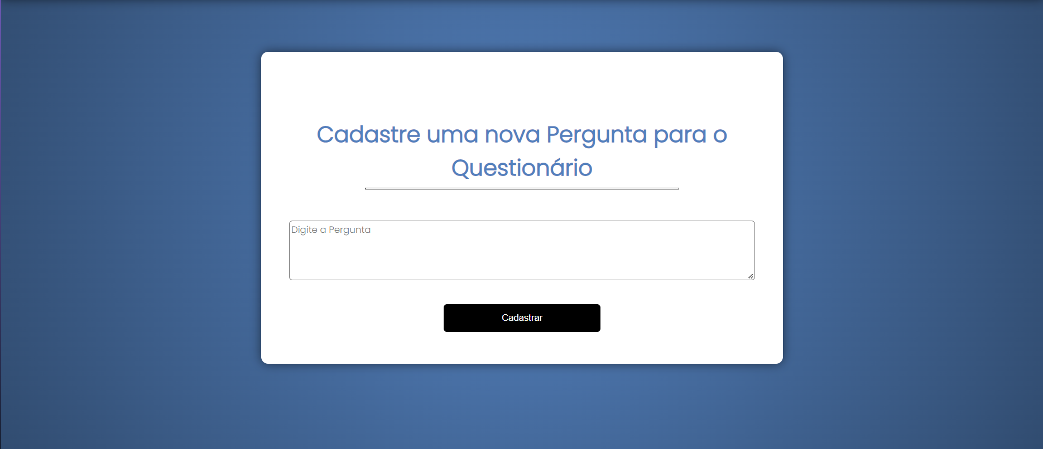

Tela 11 – Tela de Editar Pergunta

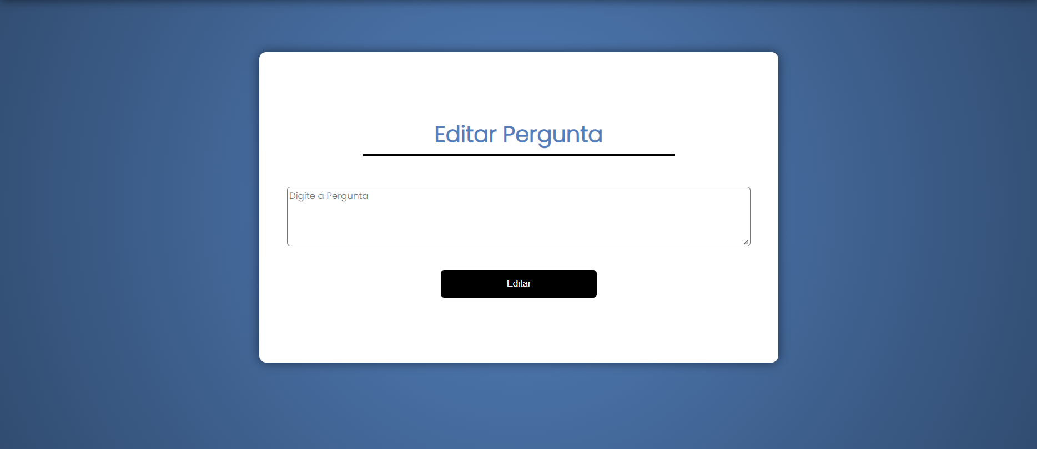

Tela 12 – Tela de Pesquisar Feedback

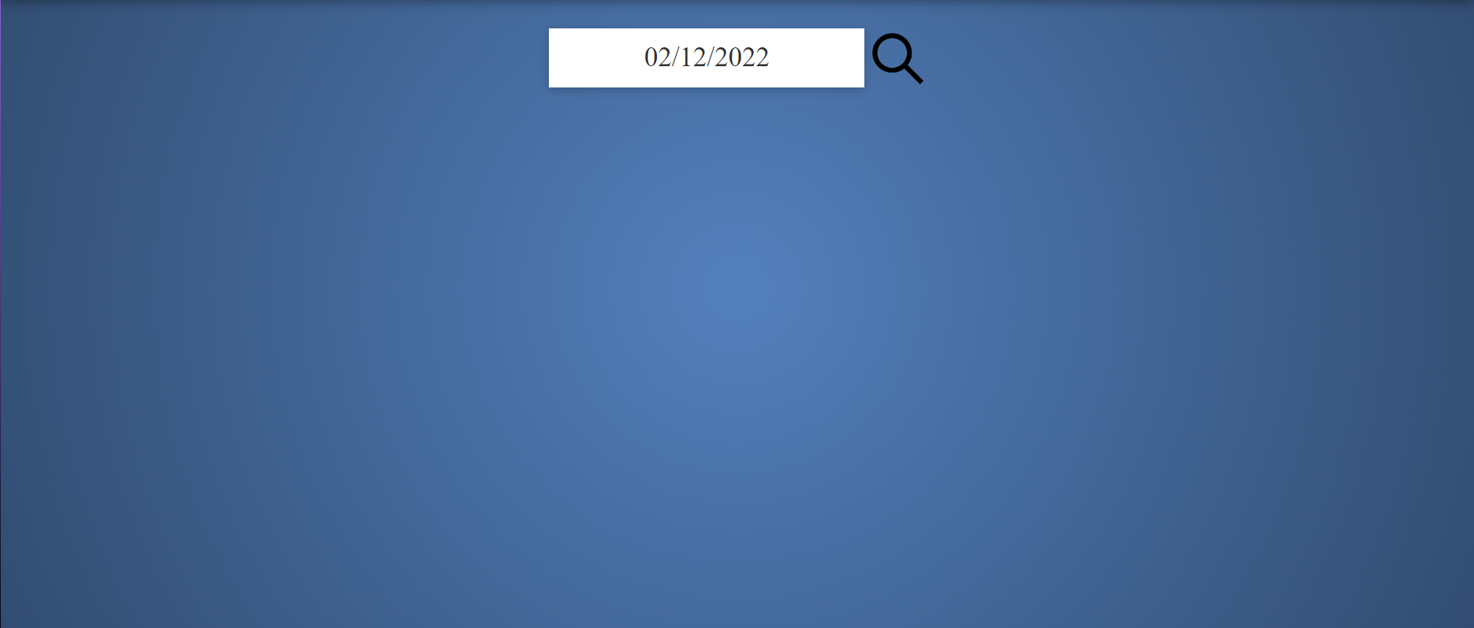

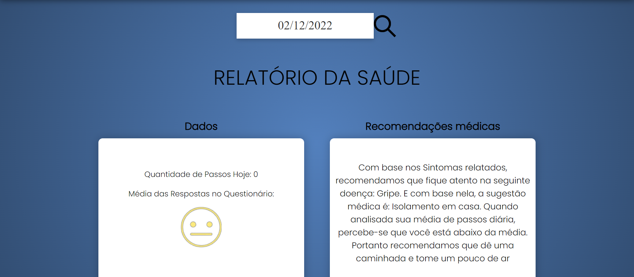

Tela 13 – Tela de Listar Funcionários

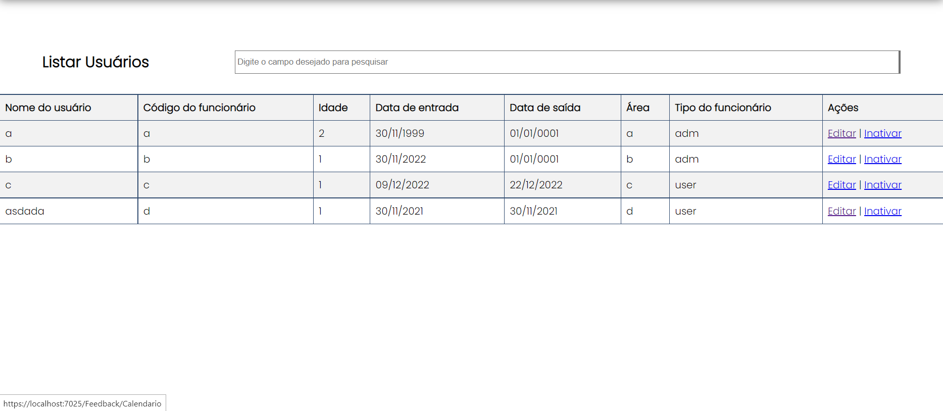

Tela 14 – Tela de Listar Sintomas

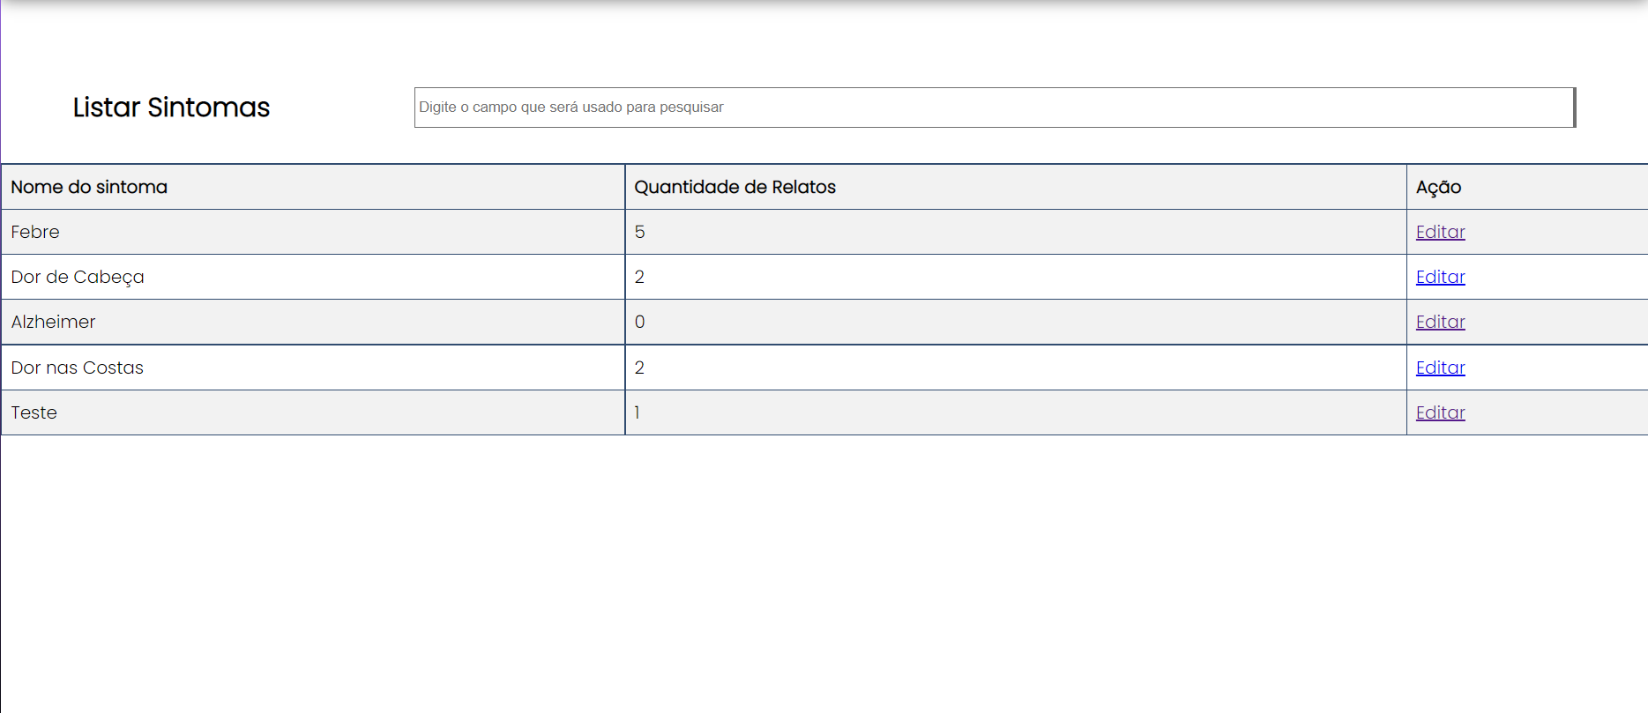

Tela 15 – Tela de Listar Doenças

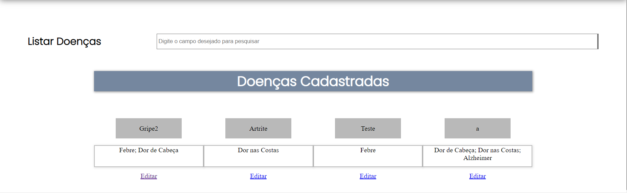

Tela 16 – Tela de Listar Perguntas

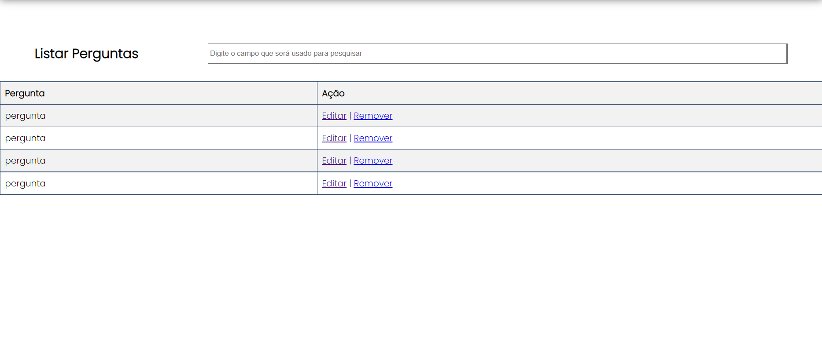

# CONCLUSÃO

Ao longo do desenvolvimento desse trabalho, desenvolvemos habilidades de comunicação, argumentação e aprimoramos o nosso conhecimento técnico. Além disso, durante esse processo percebemos a importância de monitorar a saúde dos trabalhadores de uma empresa, para que exista uma maior harmonia, produtividade e um maior desenvolvimento pessoal e profissional, que foram o principal foco do software que foi desenvolvido capaz de verificar a saúde dos funcionários dentro de um espaço de trabalho.

Nesse contexto, os resultados obtidos durante a realização do sistema foram satisfatórios aos objetivos iniciais e junto com a série de testes realizados durante o projeto conseguimos realizar o software com a capacidade de analisar, verificar e dar um feedback sobre a saúde física dos funcionários por meio da identificação de sintomas, realização de questionários pelos mesmos.

No início do projeto, a falta de ideias dificultou a comunicação do grupo e, consequentemente a realização do mesmo, exploramos o campo de softwares na área da saúde, que foi o assunto escolhido pelo grupo. Foram feitas pesquisas para que houvesse um maior direcionamento do projeto e utilizamos a metodologia ágil, apresentada pelos professores, para facilitar o processo. Existem algumas melhorias que possam aprimorar o produto como: a criação de questionários que ajudem não só na saúde física, mas também, a saúde mental; A utilização de novas funções do GoogleFit que possibilitem uma maior verificação da saúde dos funcionários.

# REFERÊNCIAS

CAPISTRANO, Patrícia. Monitoramento da Saúde do Trabalhador: tudo o que você precisa saber. Blog Fortes Tecnologia, 2021. Disponível em: https://blog.fortestecnologia.com.br/esocial/monitoramento-da-saude-do-trabalhador/. Acesso em: 12, 08 e 2022.

# MEDICINASA. KPMG disponibiliza aos funcionários app para monitorar a saúde. MedicinaSA, 2020. Disponível em: https://medicinasa.com.br/kpmg-app/ Acesso em: 12, 09 e 2022.

### AGÊNCIA CBIC. Boas práticas: Brasal cria aplicativo para monitorar saúde dos trabalhadores. AGÊNCIA CBIC, 2021. Disponível em: https://cbic.org.br/boas-praticas-brasal-cria-aplicativo-para-monitorar-saude-dos-trabalhadores/ Acesso em: 20, 9 e 2022.

# UNIMED FORTALEZA. 5 doenças relacionadas ao trabalho e como evitá-las na sua empresa. Unimed Fortaleza, 2018. Disponível em: <https://www.unimedfortaleza.com.br/blog/para-sua-empresa/doencas-relacionadas-ao-trabalho-como-evitar-na-empresa.> Acesso em: 21, 11 e 2022

## PROLABORE. Atenção aos riscos de trabalho no escritório. Pro Labore, 2020. Disponível em: <https://pro-labore.com/preste-atencao-aos-riscos-de-trabalho-no-escritorio/.> Acesso em: 5, 10 e 2022